本发明公开了一种基于物联网的自动导引购物车，包括车身壳体，所述车身壳体为底部呈开口设置的矩形箱，所述车身壳体的顶部四处拐角均设有压力传感器，四个所述压力传感器的顶部设有储物箱，所述车身壳体的侧壁上固定连接有支架，所述支架的顶端固定连接有触摸屏，所述触摸屏的侧壁上设有摄像头，所述车身壳体内顶侧壁上固定连接有四个电机，每个所述电机的输出轴固定连接有麦克纳姆轮，所述车身壳体的内顶侧壁上设有电路控制板，所述车身壳体的左右侧壁上均安装有激光测距传感器。本发明能够有效地解决人们在商超内找路难，排队难的问题，同时也间接地提高了商超的经营效率，极大的节约了人力成本，获得更大的经济收益。

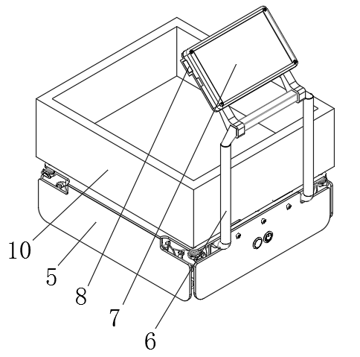

1、一种基于物联网的自动导引购物车，包括车身壳体（5），其特征在于，所述车身壳体（5）为底部呈开口设置的矩形箱，所述车身壳体（5）的顶部四处拐角均设有压力传感器（9），四个所述压力传感器（9）的顶部设有储物箱（10），所述车身壳体（5）的侧壁上固定连接有支架（6），所述支架（6）的顶端固定连接有触摸屏（7），所述触摸屏（7）的侧壁上设有摄像头（8），所述车身壳体（5）内顶侧壁上固定连接有四个电机（1），每个所述电机（1）的输出轴固定连接有麦克纳姆轮（2），所述车身壳体（5）的内顶侧壁上设有电路控制板（4），所述车身壳体（5）的左右侧壁上均安装有激光测距传感器（3）。

2、根据权利要求1所述的一种基于物联网的自动导引购物车，其特征在于，所述电路控制板（4）的上设有UWB模块、联网模块、语音识别模块、陀螺仪、处理器，所述UWB模块、联网模块、语音识别模块、陀螺仪、电机（1）、摄像头（8）、压力传感器（9）、触摸屏（7）、摄像头（8）、激光测距传感器（3）均与处理器电信号连接。

3、根据权利要求2所述的一种基于物联网的自动导引购物车，其特征在于，所述触摸屏（7）用于观看商场所涵盖的区域地图以及区域地图内所有的商品信息，所述商品信息包括商品种类、价格、折扣；

用户可直接在触摸屏（7）上选择所需要的商品或者想前往的区域，购物车即可进入自动导航模式到达指定位置。

4、根据权利要求3所述的一种基于物联网的自动导引购物车，其特征在于，所述摄像头（8）用于对商品的条形码进行扫描并在触摸屏（7）上进行结算价格。

5、根据权利要求4所述的一种基于物联网的自动导引购物车，其特征在于，所述联网模块为ESP8266模块。

6、根据权利要求5所述的一种基于物联网的自动导引购物车，其特征在于，所述UWB模块用于定位购物车在商场内的位置，所述陀螺仪识别购物车的姿态。

7、根据权利要求6所述的一种基于物联网的自动导引购物车，其特征在于，所述车身壳体（5）两侧的激光测距传感器（3）能够实现对周围360度的扫描，保证了购物车在行驶过程中的安全性。

8、根据权利要求7所述的一种基于物联网的自动导引购物车，其特征在于，所述处理器通过四个电机（1）分别控制四个麦克纳姆轮（2）以不同转速旋转，进行实现购物车的水平方向的任意移动。

9、根据权利要求8所述的一种基于物联网的自动导引购物车，其特征在于，所述购物车还包括跟随模式，所述处理器用于通过摄像头（8）识别用户身高与体型。

10、根据权利要求9所述的一种基于物联网的自动导引购物车，其特征在于，所述处理器用于通过压力传感器（9）检测储物箱（10）内物品的重量。

**一种基于物联网的自动导引购物车**

**技术领域**

本发明涉及购物车技术领域，尤其涉及一种基于物联网的自动导引购物车。

**背景技术**

随着城市化的推进，像宜家家居，沃尔玛等大型商超成为人们生活中必要的一环，而在这种大体量的超市中我们往往会迷失方向，找不到自己想要购买的商品，而且在节假日很容易出现超长排队的情况，这不仅影响到了人们购物的效率和购物体验，也是直接影响到了商超的经营效率。

在过去几年的商超进化发展中，商超平台逐渐推出了各种路标包括电子地图来引导人们在商超中的购物路线，在有些一线城市也出现了智能引导机器人帮助人们找到自己想要的商品。但这些产品的出现并没有让每一位消费者都能很好地找到方向，并且这些公用的设施也无法满足个性化的需求。为解决排队难的问题商超也同样提出了自助扫码的方案，但是在人流高峰期还是会出现排队的问题。综合以上两个问题，其实在商超中几乎每个人都会使用到购物车这一产品，而购物车在过去的几年中并没有发生巨大的改变，仍然保留着手推车的体系。

因此，一种具有导航功能的智能购物车亟待研究。

**发明内容**

本发明提供了一种基于物联网的自动导引购物车，以解决上述背景技术中提出的问题。

为了实现上述目的，本发明采用了如下技术方案：

一种基于物联网的自动导引购物车，包括车身壳体，所述车身壳体为底部呈开口设置的矩形箱，所述车身壳体的顶部四处拐角均设有压力传感器，四个所述压力传感器的顶部设有储物箱，所述车身壳体的侧壁上固定连接有支架，所述支架的顶端固定连接有触摸屏，所述触摸屏的侧壁上设有摄像头，所述车身壳体内顶侧壁上固定连接有四个电机，每个所述电机的输出轴固定连接有麦克纳姆轮，所述车身壳体的内顶侧壁上设有电路控制板，所述车身壳体的左右侧壁上均安装有激光测距传感器。

作为本技术方案的进一步改进方案：所述电路控制板的上设有UWB模块、联网模块、语音识别模块、陀螺仪、处理器，所述UWB模块、联网模块、语音识别模块、陀螺仪、电机、摄像头、压力传感器、触摸屏、摄像头、激光测距传感器均与处理器电信号连接。

作为本技术方案的进一步改进方案：所述触摸屏用于观看商场所涵盖的区域地图以及区域地图内所有的商品信息，所述商品信息包括商品种类、价格、折扣；

用户可直接在触摸屏上选择所需要的商品或者想前往的区域，购物车即可进入自动导航模式到达指定位置。

作为本技术方案的进一步改进方案：所述摄像头用于对商品的条形码进行扫描并在触摸屏上进行结算价格。

作为本技术方案的进一步改进方案：所述联网模块为ESP8266模块。

作为本技术方案的进一步改进方案：所述UWB模块用于定位购物车在商场内的位置，所述陀螺仪识别购物车的姿态。

作为本技术方案的进一步改进方案：所述车身壳体两侧的激光测距传感器能够实现对周围360度的扫描，保证了购物车在行驶过程中的安全性。

作为本技术方案的进一步改进方案：所述处理器通过四个电机分别控制四个麦克纳姆轮以不同转速旋转，进行实现购物车的水平方向的任意移动。

作为本技术方案的进一步改进方案：所述购物车还包括跟随模式，所述处理器用于通过摄像头识别用户身高与体型。

作为本技术方案的进一步改进方案：所述处理器用于通过压力传感器检测储物箱内物品的重量。

与现有技术相比，本发明的有益效果是：

本发明能够有效地解决人们在商超内找路难，排队难的问题，同时也间接地提高了商超的经营效率，极大的节约了人力成本，获得更大的经济收益。

上述说明仅是本发明技术方案的概述，为了能够更清楚了解本发明的技术手段，并可依照说明书的内容予以实施，以下以本发明的较佳实施例并配合附图详细说明如后。本发明的具体实施方式由以下实施例及其附图详细给出。

**附图说明**

此处所说明的附图用来提供对本发明的进一步理解，构成本申请的一部分，本发明的示意性实施例及其说明用于解释本发明，并不构成对本发明的不当限定。在附图中：

图1为本发明提出的一种基于物联网的自动导引购物车的立体结构示意图；

图2为本发明提出的一种基于物联网的自动导引购物车去除储物箱后的立体结构示意图；

图3为本发明提出的一种基于物联网的自动导引购物车的底部仰视结构示意图；

图4为本发明提出的一种基于物联网的自动导引购物车的侧视结构示意图；

图5为本发明提出的一种基于物联网的自动导引购物车的控制系统示意图。

附图中，各标号所代表的部件列表如下：

1、电机；2、麦克纳姆轮；3、激光测距传感器；4、电路控制板；5、车身壳体；6、支架；7、触摸屏；8、摄像头；9、压力传感器；10、储物箱。

**具体实施方式**

以下结合附图对本发明的原理和特征进行描述，所举实例只用于解释本发明，并非用于限定本发明的范围。在下列段落中参照附图以举例方式更具体地描述本发明。根据下面说明和权利要求书，本发明的优点和特征将更清楚。需说明的是，附图均采用非常简化的形式且均使用非精准的比例，仅用以方便、明晰地辅助说明本发明实施例的目的。

需要说明的是，当组件被称为“固定于”另一个组件，它可以直接在另一个组件上或者也可以存在居中的组件。当一个组件被认为是“连接”另一个组件，它可以是直接连接到另一个组件或者可能同时存在居中组件。当一个组件被认为是“设置于”另一个组件，它可以是直接设置在另一个组件上或者可能同时存在居中组件。本文所使用的术语“垂直的”、“水平的”、“左”、“右”以及类似的表述只是为了说明的目的。

除非另有定义，本文所使用的所有的技术和科学术语与属于本发明的技术领域的技术人员通常理解的含义相同。本文中在本发明的说明书中所使用的术语只是为了描述具体的实施例的目的，不是旨在于限制本发明。本文所使用的术语“及／或”包括一个或多个相关的所列项目的任意的和所有的组合。

请参阅图1～5，本发明实施例中，一种基于物联网的自动导引购物车，包括车身壳体5，车身壳体5为底部呈开口设置的矩形箱，车身壳体5的顶部四处拐角均设有压力传感器9，四个压力传感器9的顶部设有储物箱10，车身壳体5的侧壁上固定连接有支架6，支架6的顶端固定连接有触摸屏7，触摸屏7的侧壁上设有摄像头8，车身壳体5内顶侧壁上固定连接有四个电机1，每个电机1的输出轴固定连接有麦克纳姆轮2，车身壳体5的内顶侧壁上设有电路控制板4，车身壳体5的左右侧壁上均安装有激光测距传感器3；

电路控制板4的上设有UWB模块、联网模块、语音识别模块、陀螺仪、处理器，UWB模块、联网模块、语音识别模块、陀螺仪、电机1、摄像头8、压力传感器9、触摸屏7、摄像头8、激光测距传感器3均与处理器电信号连接，处理器通过四个电机1分别控制四个麦克纳姆轮2以不同转速旋转，进行实现购物车的水平方向的任意移动。

触摸屏7用于观看商场所涵盖的区域地图以及区域地图内所有的商品信息，商品信息包括商品种类、价格、折扣，用户可直接在触摸屏7上选择所需要的商品或者想前往的区域，购物车即可进入自动导航模式到达指定位置。UWB模块用于定位购物车在商场内的位置，陀螺仪识别购物车的姿态，通过，UWB模块进行定位以及陀螺仪对车辆姿态的结算，购物车导航的误差可控制在厘米级内。

同时，购物车还包括跟随模式，处理器用于通过摄像头8识别用户身高与体型进行确定跟随用户，之后处理器再控制购物车实时性跟随用户移动，车身壳体5两侧的激光测距传感器3能够实现对周围360度的扫描，以实现在商超这个复杂的环境中的紧急避障，保证了购物车在行驶过程中的安全性。

用户想要某一款商品时可直接将商品的条形码对准购物车上自带的摄像头8，摄像头8用于对商品的条形码进行扫描并在触摸屏7上进行结算价格，可直接将购物车化身“移动收银台”。直接从根本上解决了排队难这一问题，购买的商品可之间放在储物箱10内，处理器可通过压力传感器9检测储物箱10内物品的重量。

此外，本发明的联网模块为ESP8266模块，ESP8266模块可实现购物车的物联网功能，方便了管理者对每一辆购物车的管理，对货物数量的盘点，对热门商品的统计。

以上所述，仅为本发明的较佳实施例而已，并非对本发明作任何形式上的限制；凡本行业的普通技术人员均可按说明书附图所示和以上所述而顺畅地实施本发明；但是,凡熟悉本专业的技术人员在不脱离本发明技术方案范围内，利用以上所揭示的技术内容而做出的些许更动、修饰与演变的等同变化，均为本发明的等效实施例；同时,凡依据本发明的实质技术对以上实施例所作的任何等同变化的更动、修饰与演变等，均仍属于本发明的技术方案的保护范围之内。



图1

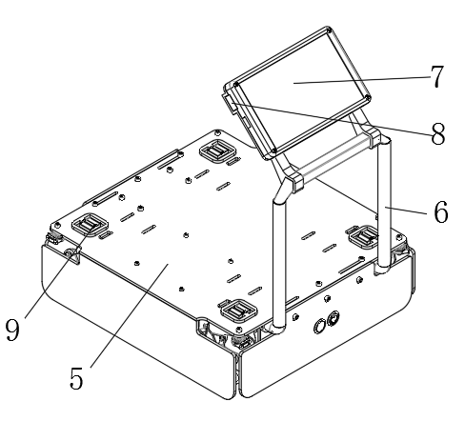

图2

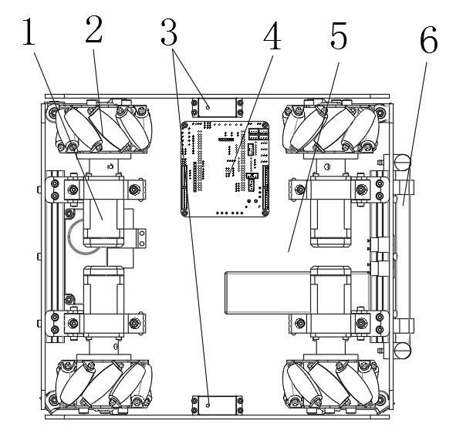

图3

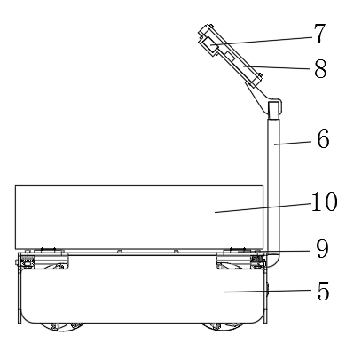

图4

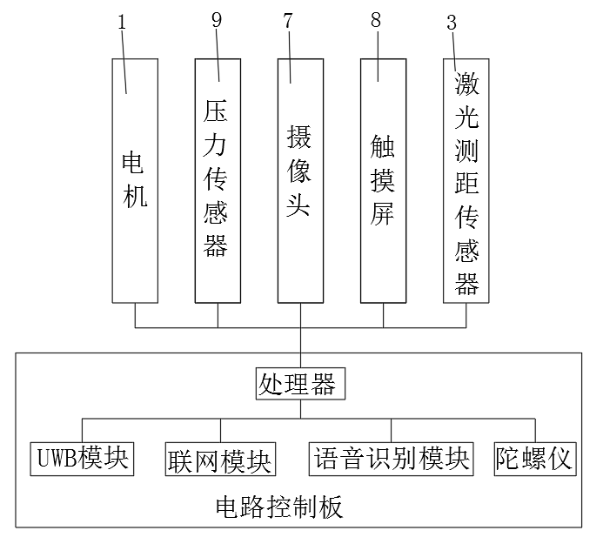

图5